PERSBERICHT
OPEN MIND brengt hyperMILL® versie 2021.2 uit
Meer overzicht, meer gebruiksgemak
Wessling (Duitsland), 22 juni 2021 – Versie 2021.2 van de CAD/CAM-suite hyperMILL® biedt gebruiksvriendelijkheid, verbeterde bewerkingsstrategieën en meer opties voor gegevenscommunicatie. Tijdens het programmeren van de werktuigmachines (van 2,5D tot 5-assig simultaan) wordt u begeleid door de software, die al geruime tijd additieve productie ondersteunt. De nieuwe softwareversie bevat hiervoor nog meer functies.
Diverse nieuwe voorzieningen in versie 2021.2 zorgen voor een betere bewerkingskwaliteit bij het nabewerken van 3D-vormen. Zo is bijvoorbeeld het sorteren van de gereedschapbanen geoptimaliseerd, waardoor de niet-productieve tijd tijdens overgangen wordt verkort en de gereedschapbanen homogener worden. 'Naadloze overlapping', waarbij de gereedschapbanen elkaar overlappen over de begrenzingen, zorgt voor bewerkingen zonder overgangen. De optie 'Gereedschapbaan trimmen op ruwmateriaal' voorkomt onnodige gereedschapbanen. Bovendien kan voortaan ook een vrije gereedschapgeometrie worden gebruikt voor het berekenen en simuleren van de gereedschapbanen.
Op NC-code gebaseerde machinesimulatie
hyperMILL® VIRTUAL Machining maakt maximaal nauwkeurige simulaties en analyses mogelijk, doordat de werkelijke NC-codes worden toegepast. Twee van de belangrijkste verbeteringen in versie 2021.2 zijn: overschrijdingen van aslimieten worden gedetecteerd, waarna de verplaatsingssequenties worden geoptimaliseerd. Dit wordt mogelijk gemaakt door de Optimizer-tool, die G1-gereedschapbanen kan onderbreken, vervolgens naar een nieuwe oriëntatie binnen de aslimieten zoekt en daarna de bewerking voortzet. Hierbij worden de benaderings- en terugtrekbewegingen naadloos aan de gereedschapbanen gekoppeld en gecontroleerd op botsingen. Op deze wijze wordt ervoor gezorgd dat de aslimieten niet worden overschreden. Daarnaast is er een nieuwe optie om een speciale benaderings- en terugtrekstrategie te gebruiken op machines waarbij het gereedschap kan worden teruggetrokken in een tunnel.
CAM voor 3D-printen
hyperMILL® is het CAM-systeem dat bij uitstek geschikt is voor gebruiksvriendelijke en betrouwbare programmering van additieve productie. De huidige versie van hyperMILL® ADDITIVE Manufacturing is uitgebreid met de 'Zigzag'-modus. In deze modus wordt een gereedschapbaan met een golfvormige of zigzagbeweging gegenereerd om materiaal in contouren of vullingsgebieden aan te brengen. Hierdoor kan het te vullen gebied worden vergroot en de vuldikte van een afzonderlijke vulbeweging worden verhoogd. Bovendien zorgt de continue vulbewerking voor betere metallurgische eigenschappen van het aangebrachte materiaal. Het nabewerken van de additief geproduceerde componenten is een van de belangrijke toepassingen van de nieuwe functie hyperMILL® Best Fit.
Componenten uitlijnen met één druk op de knop
OPEN MIND verandert de voorbereiding van machinale bewerkingen radicaal met hyperMILL® BEST FIT. Het opgespannen ruwmateriaal hoeft niet meer handmatig te worden uitgelijnd op het NC-programma, want het hyperMILL® CAM-systeem lijnt het NC-programma automatisch uit op de positie van de component. Deze nieuwe functie neemt alle onzekerheden weg, die gepaard gaan met handmatige uitlijning, doordat optimaal gebruik wordt gemaakt van de mogelijkheden van de virtuele machine in het CAM-programma en de communicatie met een 5-assig bewerkingscenter dat 3D-metingen kan uitvoeren.
CAD voor CAM-gebruikers
Met hyperCAD®-S biedt OPEN MIND een eigen CAD-programma binnen de productsuite, dat is afgestemd op de behoeften van CAM-programmeurs. Belangrijke innovaties zijn onder meer: extra bestandsformaten voor import en export. De nieuwe versie van hyperCAD®-S biedt drie extra formaten voor het importeren van bestanden: SAT als standaard ACIS-tekst en OBJ en 3MF voor het importeren van mesh-gegevens.
Het maken van elektroden is verbeterd door de selectiemogelijkheden voor het ruwmateriaal te optimaliseren, terwijl de hyperCAD®-S Electrode Converter kan worden gebruikt om importbestanden te maken voor de volgende EDM-machines of software: Exoprog (Exeron), Alphamoduli (Zimmer & Kreim), PowerSpark Editor en Multiprog (OPS-INGERSOLL).
Meer feedback
De weergaveopties bevatten een kleine, subtiele wijziging: het te gebruiken ruwmateriaal voor elke job kan via het snelmenu zichtbaar worden gemaakt. Bovendien kan de weergave van de te gebruiken elementen in een job, zoals curven, vlakken of punten, nu eenvoudig met één druk op de knop worden in- en uitgeschakeld tijdens het selecteren van de elementen.

Beschikbare afbeeldingen
Een afdrukbare versie van de onderstaande afbeeldingen kan worden gedownload op:
http://www.htcm.de/kk/openmind
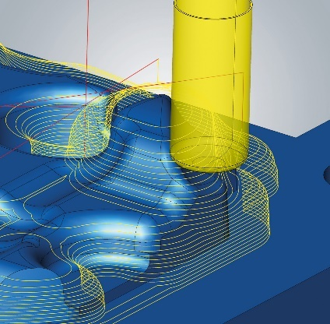  Bron: OPEN MIND  3D Z-level vormen nafrezen: bewerking met vrije gereedschapsgeometrie. | 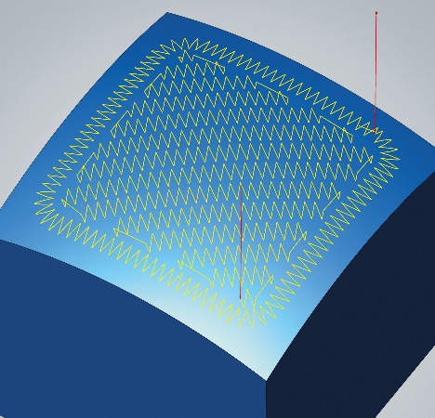  Bron: OPEN MIND  ADDITIEVE productie: materiaal aanbrengen in zigzagbeweging voor efficiënte bewerking.

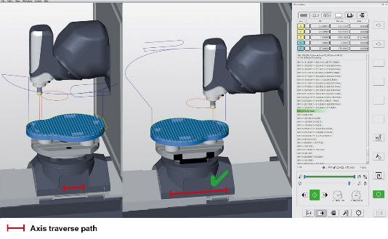  Bron: OPEN MIND  Geautomatiseerd genereren van oplossingen: zorgt dat aslimieten niet worden overschreden. | 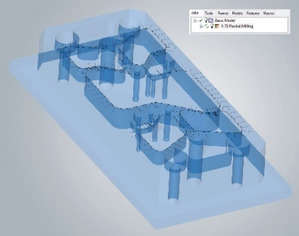  Bron: OPEN MIND  Vereenvoudigde preview van geselecteerde elementen

Beschikbare video's
Op ons YouTube-kanaal vindt u de volgende video's:
https://www.youtube.com/watch?v=lT6-fYy3h1g
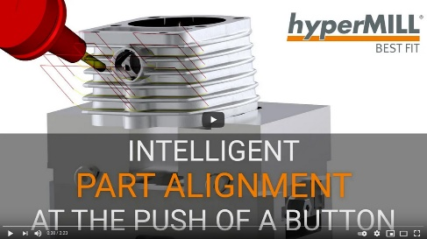
Bron: OPEN MIND

Video over intelligente uitlijning van componenten in CAM met behulp van hyperMILL® BEST FIT

Over OPEN MIND Technologies AG
OPEN MIND Technologies AG is een van 's werelds meest gewilde fabrikanten van krachtige CAM-oplossingen voor machine- en besturingsonafhankelijke programmering.
OPEN MIND ontwikkelt goed gecoördineerde CAM-oplossingen met een groot aandeel unieke innovatie voor aanzienlijk meer prestaties – zowel in de programmering als in de verspaning. Strategieën zoals 2,5D, 3D, 5-assig frezen
en frezen zoals HSC en HPC zijn geïntegreerd in het hyperMILL® CAM-systeem. hyperMILL® realiseert het hoogst mogelijke klantvoordeel door de perfecte interactie met alle gangbare CAD-oplossingen en grotendeels geautomatiseerde programmering.
OPEN MIND is een van de top 5 CAD/CAM-fabrikanten wereldwijd, volgens CIMdata's NC Market Analysis Report 2021. De CAD/CAM-systemen van OPEN MIND voldoen aan de hoogste eisen op het gebied van gereedschapmakerijen, matrijzenbouw en machinebouw, zowel in de automobiel-, lucht- en ruimtevaartindustrie als in de medische industrie. OPEN MIND is actief in alle belangrijke markten in Azië, Europa en Amerika en behoort tot de Mensch und Maschine Group.

OPEN MIND Technologies Benelux BV
Titaniumlaan 86, 5221 CK ’s-Hertogenbosch
Tel.: +31 73 6480-166
E-Mail: Info.Benelux@openmind-tech.com

Hoofdkantoor:
OPEN MIND Technologies AG, Argelsrieder Feld 5, 82234 Wessling, Duitsland
Tel.: +49 8153 933-500, Fax: +49 8153 933-501
E-Mail: Info@openmind-tech.com, Website: www.openmind-tech.com

Contactpersoon voor de pers:
GMMCK – Marketing & Communication
Rudy Breddels
De Linie 22
4208 DE GORINCHEM
Netherlands
E-Mail: rudy@gmmck.nl

